Nghiên cứu và thiết kế hệ thống nông nghiệp thông minh tích hợp IoT giám sát và điều khiển vi khí hậu, học máy cảnh báo sốc nhiệt và trợ lý ảo hỗ trợ canh tác rau xà lách
"Lưu thô trước - Xử lý ngay lập tức - Lưu kết quả sau".
1. Nguyên lý hoạt động
Hệ thống tuân thủ nguyên tắc: "Lưu dữ liệu gốc ngay lập tức, Xử lý ngay lập tức, và lưu kết quả sau cùng". Điều này đảm bảo không bao giờ mất dữ liệu quan trắc môi trường dù quá trình xử lý AI có gặp sự cố.
2. Quy trình luồng dữ liệu (Data Flow)
Quy trình được chia thành 4 giai đoạn nối tiếp nhau ngay khi Server nhận tín hiệu từ ESP32:
Giai đoạn 1: Tiếp nhận & Sơ chế (Data Ingestion)
- Đầu vào: Gói tin mã hóa (AES-128) từ ESP32 gửi qua giao thức MQTT.
- Xử lý:
  - Giải mã (Decryption): Chuyển gói tin mã hóa thành JSON (Temperature, Humidity, Soil_Moisture).
  - Kiểm tra (Validation): Loại bỏ dữ liệu nhiễu/lỗi (Ví dụ: Độ ẩm > 100% hoặc Nhiệt độ = Nan).
- Kết quả: Dữ liệu sạch, sẵn sàng lưu trữ.
Giai đoạn 2: Lưu trữ thô (Raw Data Storage)
- Hành động: Ghi ngay lập tức các thông số môi trường vào Cơ sở dữ liệu.
- Mục đích: Đảm bảo tính lịch sử. Dù hệ thống mất điện hay lỗi ngay sau đó, dữ liệu quan trắc của thời điểm này đã được an toàn.
- Nơi lưu: Bảng Sensor_Raw_Data.
Giai đoạn 3: Xử lý thông minh (AI Inference)
- Hành động: Đưa dữ liệu sạch vào Mô hình Học máy (đã tải sẵn trên RAM).
- Logic:
  - Input: [Nhiệt độ, Độ ẩm đất, Độ ẩm khí, Giờ]
  - Model: Decision Tree / Random Forest.
  - Output: Nhãn hành động (0: OFF, 1: WATER_ROOT, 2: MIST_SPRAY).
- Yêu cầu: Thời gian xử lý < 200ms.
Giai đoạn 4: Lưu kết quả & Điều khiển (Logging & Actuation)
- Lưu trữ: Ghi quyết định của AI vào bảng AI_Action_Log (để phục vụ thống kê, báo cáo hiệu quả sau này).
- Điều khiển: Server gửi phản hồi (Response) chứa lệnh điều khiển ({"command": "ON", "mode": "MIST"}) về lại cho ESP32.

3. Cấu trúc lưu trữ dữ liệu (Database Schema)
Hệ thống sử dụng 2 bảng dữ liệu tách biệt để tối ưu hiệu năng:
Tên bảng | Sensor_Raw_Data (Dữ liệu thô) | AI_Action_Log (Nhật ký hoạt động)
Nội dung | Lưu thông số môi trường thực tế từ cảm biến. | Lưu quyết định điều khiển của hệ thống/Người dùng.
Tính chất | Chỉ ghi (Write-only), dữ liệu lớn theo thời gian. | Ghi khi có sự kiện (Event-based).
Các cột chính | id (PK)  timestamp (Thời gian đo)  device_id  temp_air  hum_air  hum_soil | id (PK)  timestamp (Thời gian lệnh)  trigger_source (AI / Manual / Offline)  action_type (Pump / Mist)  reason (Ví dụ: "Sốc nhiệt")
4. Tổng kết ưu điểm kiến trúc
- An toàn (Robustness): Tách biệt việc "Quan sát" và "Ra quyết định". Lỗi ở AI không làm mất dữ liệu cảm biến.
- Truy vết (Traceability): Khi nhìn vào bảng AI_Action_Log, ta biết chính xác tại sao máy bơm lại bật vào lúc 12h trưa (do AI phát hiện sốc nhiệt hay do người dùng bấm nhầm).
- Hiệu năng (Performance): Tận dụng cơ chế xử lý bất đồng bộ (Asynchronous Background Tasks) của Backend để ESP32 không phải chờ đợi lâu.

CSDL
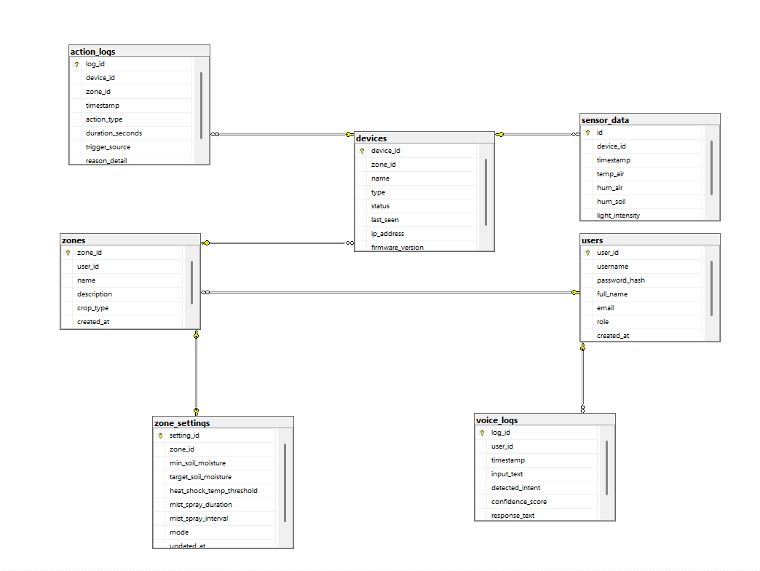

Trong một hệ thống IoT Nông nghiệp thông minh (Smart Farm), Kỹ thuật viên (Tech) đóng vai trò như một "bác sĩ phần cứng" và là cầu nối giữa thiết bị thực tế ở nông trại với phần mềm trên web. Khác với Nông dân (chỉ quan tâm đến cây trồng) và Admin (quản lý tổng thể), Kỹ thuật viên tập trung vào sự ổn định của hệ thống.
Dưới đây là chi tiết các vai trò và nhiệm vụ của Kỹ thuật viên trong hệ thống mà chúng ta đang xây dựng:
1. Giám sát sức khỏe thiết bị (Health Monitoring)
Đây là nhiệm vụ hàng ngày và quan trọng nhất, được thực hiện chủ yếu qua trang Bảng Kỹ Thuật (Tech Dashboard).
- Kiểm tra kết nối (Ping/Status): Theo dõi xem có Node (ESP32) nào bị mất kết nối (OFFLINE) không. Nếu offline, nguyên nhân do rớt mạng Wi-Fi hay mất điện?
- Theo dõi năng lượng (Battery/Power): Giám sát mức pin của các thiết bị không cắm điện lưới. Kỹ thuật viên phải chủ động sạc hoặc thay pin trước khi thiết bị sập nguồn.
- Đánh giá cảm biến: Theo dõi biểu đồ hoặc số liệu để phát hiện các cảm biến bị "nhiễu" hoặc "chết" (ví dụ: nhiệt độ bỗng nhiên báo 99°C hoặc độ ẩm đất luôn ở mức 0%).
2. Triển khai và Bảo trì Phần cứng (Hardware Maintenance)
Kỹ thuật viên là người trực tiếp ra vườn để thao tác với thiết bị vật lý.
- Lắp đặt thiết bị mới: Đấu nối ESP32, rải dây cảm biến nhiệt độ/độ ẩm, kết nối máy bơm/van từ vào Relay.
- Thay thế & Sửa chữa: Khi một Node bị hỏng, Kỹ thuật viên sẽ thay một bo mạch ESP32 mới. Sau đó, họ sẽ lấy địa chỉ MAC (device_id) của mạch mới để cập nhật lên hệ thống (hoặc gửi cho Admin).
- Bảo dưỡng định kỳ: Lau chùi bề mặt cảm biến ánh sáng, kiểm tra xem đầu dò độ ẩm đất có bị rỉ sét hay bị rễ cây bám quá chặt làm sai lệch số liệu hay không.
3. Vận hành và Chuẩn đoán sự cố từ xa (Troubleshooting)
Khi Nông dân hoặc hệ thống AI báo lỗi (ví dụ: "Cây bị héo dù AI báo đã tưới"), Kỹ thuật viên sẽ vào cuộc.
- Test nhanh (Quick Test): Sử dụng các nút bấm "Test Bơm", "Test Đèn" trên Dashboard để ép thiết bị chạy thử. Việc này giúp xác định lỗi nằm ở mạch điện (bơm hỏng, đứt dây) hay lỗi do phần mềm/mạng không gửi được lệnh.
- Kiểm tra luồng lệnh: Phân tích xem lệnh điều khiển từ AI hoặc từ Nông dân có thực sự truyền xuống được ESP32 hay không (thông qua việc xem độ trễ/ping).
4. Hiệu chuẩn và Cài đặt Kỹ thuật (Calibration & Config)
Dù việc lập ngưỡng nhiệt độ/độ ẩm có thể do Admin hoặc Nông dân quyết định, nhưng Kỹ thuật viên chịu trách nhiệm về mặt thông số kỹ thuật.
- Hiệu chuẩn cảm biến (Calibration): Cấu hình các hệ số bù trừ trong code ESP32 hoặc trên Web để số liệu hiển thị chính xác nhất với môi trường thực tế.
- Cấu hình mạng: Thiết lập thông tin Wi-Fi, địa chỉ máy chủ (Broker MQTT/HTTP Endpoint) vào trong code của ESP32 trước khi mang ra vườn lắp đặt.

Tóm tắt ranh giới quyền hạn trong Hệ thống:
Vai trò | Mối quan tâm chính | Quyền hạn trên Web App
Admin | Hệ thống có đang chạy tốt để sinh lời không? | Quản lý User, tạo/xóa Zone, xem toàn bộ báo cáo, phân công nhân sự.
Kỹ thuật (Tech) | Thiết bị có đang sống và hoạt động đúng lệnh không? | Xem dashboard kỹ thuật, kiểm tra pin/mạng, điều khiển test nhanh thiết bị, xem log hệ thống.
Nông dân (Farmer) | Cây trồng có đang phát triển tốt không? | Xem thông số môi trường (Nhiệt/Ẩm), xem lịch sử tưới của AI, điều khiển thủ công khi cần can thiệp khẩn cấp (như bón phân).
Với cách phân chia này, hệ thống của bạn sẽ cực kỳ chuyên nghiệp và bám sát với quy trình quản lý của các trang trại quy mô lớn hiện nay.
Bạn có muốn bổ sung thêm tính năng Báo lỗi (Ticketing/Report Issue) để Nông dân có thể gửi yêu cầu sửa chữa trực tiếp cho Kỹ thuật viên ngay trên Web không?

